МИНИСТЕРСТВО ОБРАЗОВАНИЯ И НАУКИ
РЕСПУБЛИКИ ДАГЕСТАН

(Минобрнауки РД)

П Р И К А З

« » 2021 г. Махачкала

О проведении социально -психологического тестирования обучающихся, направленного на раннее выявление незаконного потребления наркотических средств и психотропных веществ, в общеобразовательных организациях и профессиональных образовательных организациях, расположенных на территории Республики Дагестан, в 2021/2022 учебном году
С целью профилактики негативных социальных явлений в подростково- молодежной среде, раннего выявления незаконного потребления наркотических средств и психотропных веществ, во исполнение приказа Министерства просвещения России от 20 февраля 2020 г. 59 «Об утверждении Порядка проведения социально-психологического тестирования

лиц, обучающихся
в общеобразовательных
организациях и

профессиональных образовательных организациях»

ПРИКАЗЫВАЮ:

- Провести в период с 8 сентября по 30 ноября 2021 года социально- психологическое тестирование (далее - СПТ) обучающихся, направленное на раннее выявление незаконного потребления наркотических средств и психотропных веществ, в общеобразовательных организациях и профессиональных образовательных организациях, расположенных на территории Республики Дагестан, в 2021/2022 учебном году (далее - мероприятие).

- Утвердить Календарный план проведения СПТ, направленного на раннее выявление незаконного потребления наркотических средств и психотропных веществ, в общеобразовательных организациях и профессиональных образовательных организациях, расположенных на территории Республики Дагестан, в 2021/2022 учебном году (далее - Календарный план) (приложение 1 ).
- Назначить региональным оператором по проведению и обработке результатов СПТ ГБУ ДПО РД «Дагестанский институт развития образования» (далее - ГБУ ДПО РД «ДИРО») (Ахмедова Г.А.).
- Руководителям муниципальных органов управления образования, профессиональных образовательных организаций, расположенных на территории Республики Дагестан:
  - обеспечить проведение СПТ обучающихся в соответствии с пунктом
2.7 протокола ГАК от 24 декабря 2018 г. 39 о единой методике, разработанной ФГБУ «Центр защиты прав и интересов детей», Порядком проведения социально-психологического тестирования лиц, обучающихся в общеобразовательных организациях и профессиональных образовательных организациях, утвержденным приказом Минпросвещения России от 20.02.2020 г. 59, Календарным планом и приложениями 2 - 6 к настоящему приказу;
  - охватить СПТ не менее 99 % обучающихся образовательных
организаций;
  - провести СПТ среди обучающихся возраста от 13 до18 лет: учащихся 7-9, 10-11 классов общеобразовательных организаций, студентов 1-4 курсов образовательных организаций среднего профессионального образования, студентов 1-2 курсов образовательных учреждений высшего образования.
  - обеспечить хранение с соблюдением условий, гарантирующих
конфеденциальность и невозможность несанкционированного доступа к ним до момента отчисления обучающихся из образовательных организаций, полученных добровольных информированных согласий родителей (законных представителей) обучающихся, не достигших возраста пятнадцати лет, и добровольных информированных согласий обучающихся старше возраста пятнадцати лет.
- ГБУ ДПО РД «ДИРО» (Ахмедова Г.А.):
  - организовать 13, 14 сентября 2021 г. семинар-совещание с должностными лицами муниципальных органов управления образованием , профессиональных образовательных организаций, ответственными за проведение СПТ, по оказанию методической помощи в проведении СПТ
обучающихся;
  - подвести итоги СПТ обучающихся Республики Дагестан и представить отчет в Минобрнауки РД (Отдел по координации воспитательной работы и поддержки детей, Омарова М.В.) в соответствии со сроками Календарного плана;
  - обеспечить финансирование мероприятия.

- Отделу по координации воспитательной работы и поддержки детей
(Омарова М.В.) до 1 декабря 2021 г.:
информировать о результатах СПТ, проведенного на территории Республики Дагестан в 2021/2022 учебном году, Антинаркотическую комиссию Республики Дагестан;
направить итоговый акт результатов СПТ, проведенного на территории Республики Дагестан в 2021/2022 учебном году, в Министерство здравоохранения Республики Дагестан;
представить информацию о проведении СПТ на территории Республики
Дагестан в Минпросвещения России.
- Контроль за исполнением настоящего приказа возложить на временно
исполняющего обязанности первого заместителя министра Абидова М.Х.

Временно исполняющий
обязанности министра Я. Бучаев

Приложение 1
л к поиказу Минобрнауки РЛ
ЗЛ
от <с РХ 202\ г. -О/

Календарный план проведения сониально -психологического тестирования обучающихся, направленного на раннее выявление незаконного потребления наркотических средств и психотропных веществ, в общеобразовательных организациях и профессиональных образовательных организациях, расположенных на территории Республики Дагестан, в 2021/2022 учебном году

Мероприятие Дата Ответственные

1 . Подготовительный этап (информационно- разъяснительная работа с родителями (законными представителями), сбор заявлений о согласии прохождения социально-психологического тестирования (СПТ) от родителей (если учащийся возраста 13-14 лет), от обучающихся (если обучающийся возраста 15-18 лет), издание локальных актов, связанных с организацией СПТ) (приложения)

- Направление сводной информации о количестве участников СПТ в численном и процентном соотношении (согласно количеству заявлений, полученных от родителей и обучающихся о согласии на участие в СПТ - не менее 99 %) в ГБУ ДПО
«Дагестанский институт развития образования» (далее - ДИРО) на эл. почту 5р1.гё@Ьк.ги (Тажудинова Г.Ш.,
т. 8 988 300 92 19)

- Передача приложений 5 и 6 на бумажном носителе в ДИРО для согласования с региональным оператором проведения СПТ (Тажудинова Г.Ш.,
т. 8 988 300 92 19)
8 сентября -
1 октября 2021 г.

До 13 сентября
2021 г.

До 14 сентября
2021 г.
Руководители муниципальных органов управления образования (МОУО), профессиональных образовательных организаций (ПОО)

Руководители МОУО, ПОО

Руководители МОУО, ПОО
ГБУ ДПО ДИРО

- Утверждение приказов о поименных списках обучающихся и расписании тестирования (приложения 5 и 6) по итогам сог ласования с региональным оператором проведения СПТ
- Проведение социально-психологического
тестирования в образовательных
организациях в соответствии с
С 11 по 14 сентября
2021 г.

15 сентября-
1 ноября 2021 г.
Руководители МОУО, ПОО

Руководители МОУО, ПОО

утвержденными приказами (приложения
5 и 6)
- Обработка и анализ результатов проведения
СПТ региональным оператором

2-29 ноября 2021 г. ГБУ ДПО ДИРО

- Передача обобщенных результатов СПТ в Антинаркотическую комиссии РД, Минздрав РД
До 01 декабря
2020 г.
Минобрнауки РД

- Направление отчета о проведении социально-психологического тестирования в Министерство просвещения России
Согласно графику Минпросвещения РФ
Минобрнауки РД

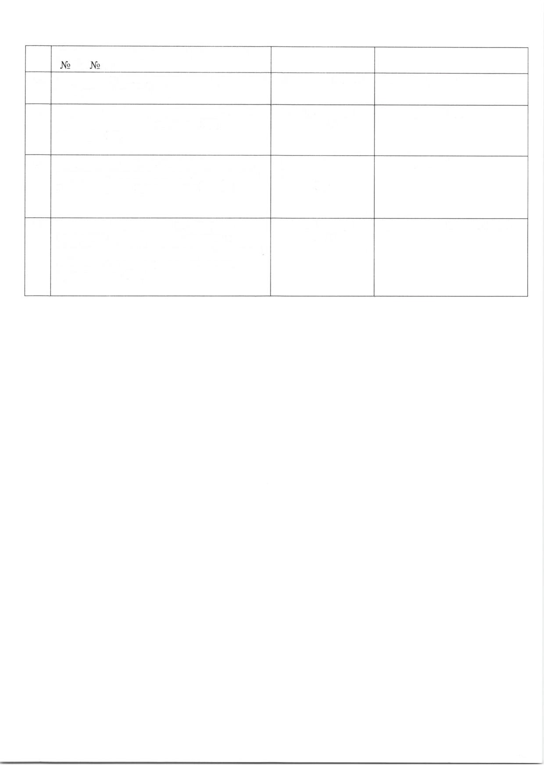
- Разработка мероприятий по оказанию психолого-педагогической помощи и коррекционному сопровождению учащихся, попавших в «группу риска» по итогам проведенного СПТ
До 30 декабря
2021 г.
Руководители МОУО, ПОО

Приложение 2
л г к приказу Минобрнауки РД
0 ОХЪЛМХШ
от « 3/» 2021 г.
Директору (наименование 00)
адрес:

( Ф. И .О. директора 00)
родителя
(Ф.И.О. родителя, законного
представителя)

(Ф.И.О. обучающегося)
домашний адрес:
контактный телефон:

Информированное согласие родителя (законного представителя) обучающегося,
не достигшего возраста 15 лег

Я,
(Ф.И.О. полностью),
являюсь родителем (законным представителем )

(Ф.И.О. обучающегося)
года рождения, проживающий по адресу:

(указывается фактический адрес проживания обучающегося),
даю свое добровольное согласие на участие моего ребенка в социально-психологическом тестировании в 2021/2022 учебном году.
О целях, процедуре и последствиях социально-психологического тестирования,
направленного на раннее выявление немедицинского потребления наркотических средств
и психотропных веществ в известность поставлен(а).
Мне даны полные и всесторонние разъяснения о порядке проведения социально- психологического тестирования обучающихся в общеобразовательных организациях, а также о порядке проведения профилактического медицинского осмотра.
Я информирован (а) о месте, условиях проведения социально-психологического тестирования и его продолжительности.
О конфиденциальности проведения тестирования осведомлен(а), с Порядком проведения социально-психологического тестирования лиц, обучающихся в общеобразовательных организациях и профессиональных образовательных организациях, утвержденным приказом Минпросвещения России от 20.02.2020 г. 59 ознакомлен(а).
Я полностью удовлетворен(на) полученными сведениями.
Я согласен(на) выполнять инструкции, полученные от уполномоченного лица,
проводящего тестирование.

Дата

Подпись Ф. И.О.

Приложение 3
_
, к приказу Минобрнауки РД
ОТ «-V» С' Х 2021 г.

Директору (наименование 00)
адрес:
(Ф. И.О. директора 00) (Ф. И.О. обучающегося)
класс/группа:

контактный телефон:

Информированное согласие обучающегося, достигшего возраста 15 лет

Я,
(Ф.И.О. полностью),
года рождения, проживающий по адресу:

(указывается фактический адрес проживания обучающегося),

даю свое добровольное согласие на участие в социально-психологическом тестировании в
2021/2022 учебном году.
О целях, процедуре и последствиях социально-психологического тестирования, направленного на раннее выявление немедицинского потребления наркотических средств и психотропных веществ в известность поставлен(а).
Мне даны полные и всесторонние разъяснения о порядке проведения социально-
психологического тестирования обучающихся в общеобразовательных организациях, а
также о порядке проведения профилактического медицинского осмотра.
Я информирован(а) о месте, условиях проведения социально-психологического
тестирования и его продолжительности.
О конфиденциальности проведения тестирования осведомлен(а), с Порядком проведения социально-психологического тестирования лиц, обучающихся в общеобразовательных организациях и профессиональных образовательных организациях, утвержденным приказом Минпросвещения России от 20.02.2020 г. 59 ознакомлен(а).
Я полностью удовлетворен( на) полученными сведениями.
Я согласен(на) выполнять инструкции, полученные от уполномоченного лица,
проводящего тестирование.

Дата

Подпись Ф. И .О.

_ Приложение 4
2021 сяг. -ГЛ

от «
ЗАй к приказу Минобрнауки аРДшк, /

ОБРАЗЕЦ
локального акта об утверждении комиссии для обеспечения организационно- технического сопровождения социально-психологического тестирования образовательной организации

ПРИКАЗ
« » 2021 г.

о создании комиссии, обеспечивающей организационно - техническое сопровождение тестирования, направленного на раннее выявление немедицинского потребления наркотических средств и
психотропных веществ, и об утверждении ее состава

В соответствии с приказом Минпросвегцения России от 20.02.2020
59, во исполнение приказа МКУ Управления образования

от «_ »
г. «О подготовке и проведении социально-

психологического тестирования, направленного на раннее выявление немедицинского потребления наркотических средств и психотропных веществ»

Приказываю:
1 . Создать комиссию для обеспечения организационно-технического сопровождения социально-психологического тестирования, направленного на раннее выявление немедицинского потребления наркотических средств и психотропных веществ (далее - Комиссия), в следующем составе:
председатель - ,
(Ф.И.О. директора/ректтора ОО, звание, ученая степень)

заместитель председателя -

программист - секретарь - члены комиссии:

( Ф.И .О., должность, звание, ученая степень) (Ф.И.О., должность, звание, ученая степень) (Ф.И.О., должность, звание, ученая степень)

(Ф. И.О., должность, звание, ученая степень)

  - Комиссии:
(Ф.И.О., должность, звание, ученая степень)

    - обеспечить проведение подготовительного этапа (разъяснительная 1
работа с родителями, сбор заявлений о согласии прохождения социально-

психологического тестирования (СПТ) от родителей (если учащийся возраста 13-14 лет), от обучающихся (если обучающийся возраста 15-18 лет), издание локальных актов, связанных с организацией СПТ);
    - по завершении подготовительного этапа социально-
психологического тестирования сформировать поименные списки обучающихся, подлежащих тестированию (7-9 классы, 10-11 классы, 1-4 курсы образовательных организаций среднего профессионального образования, 1-2 курсы организаций высшего образования), и представить в ГБУ ДПО РД «ДИРО» для формирования графика проведения тестирования;
    - представить согласованное с ГБУ ДПО РД «ДИРО» расписание
тестирования для утверждения;
    - упаковать информационные соглашения с обучающимися и их родителями в пакеты с указанием на лицевой стороне наименования и адреса общеобразовательного учреждения, возраста и количества обучающихся, принявших участие в тестировании (количество тестов), дату и время прове- дения социально-психологического тестирования, подписи всех членов Комиссии с расшифровкой (фамилия, имя, отчество полностью), - и передать в администрацию образовательной организации на хранение в течение двух лет.
  - Контроль за выполнением настоящего приказа возложить на

Руководитель
М.П.

С приказом ознакомлены:

2

Приложение 5
к тоиказу Минобрнауки
от

ОБРАЗЕЦ
локального акта об утверждении поименных списков обучающихся для проведения социально-психологического тестирования, направленного на раннее выявление немедицинского потребления наркотических средств и психотропных веществ

ПРИКАЗ
« » 2021 г.

об утверждении поименных списков, обучающихся для проведения социально -психологического тестирования, направленного на раннее выявление немедицинского потребления наркотических средств и психотропных веществ

В соответствии с приказом Минпросвещения России от 20.02.2020 г.
59 «Об утверждении порядка проведения социально-психологического тестирования лиц, обучающихся в общеобразовательных организациях и профессиональных образовательных организациях

Приказываю:
1 . Утвердить поименный список обучающихся для проведения

тестирования на
листах (приложения ( выбрать)).

2. Контроль за выполнением настоящего приказа возложить на .

Директор

М.П.

С приказом ознакомлены:

к приказу
от « »
Приложение 1

2021 г.

Поименный список обучающихся

( наименование 00)
подлежащих социально-психологическому тестированию,
не достигших возраста 15 лет (7-9 классы)

п/п
1.
2.
3.
Ф . И . О .
Дата рожде-
ния
Примечание

к приказу
от « »

Приложение 2

2021 г.

Поименный список обучающихся

( наименование 00)

подлежащих социально-психологическому тестированию,
достигших возраста 15 лет (10-11 классы)

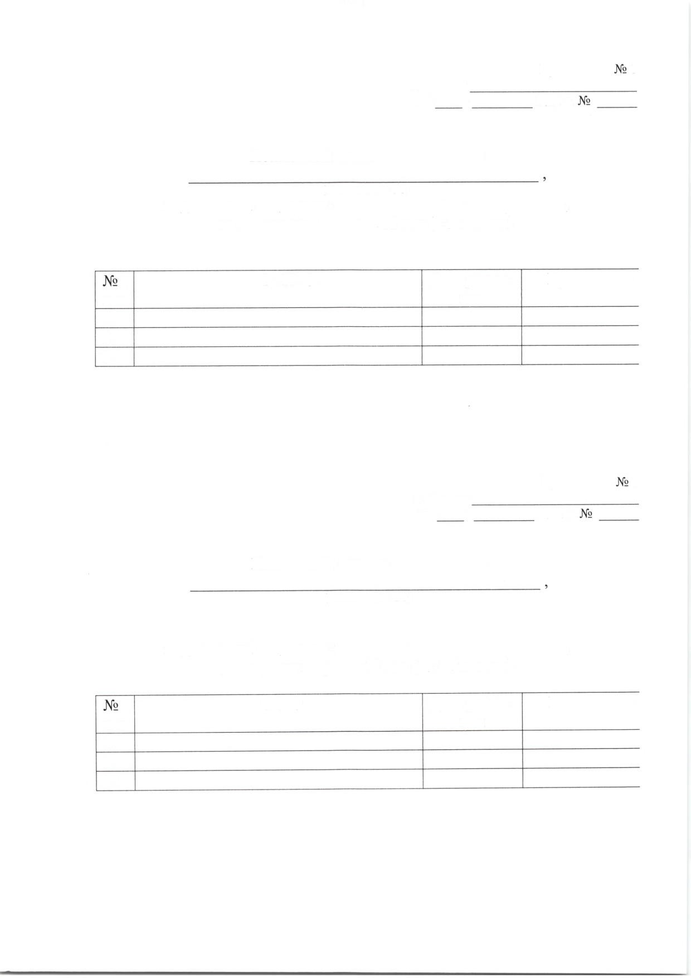
п/п
1 .
2.
3.
ФИО
Дата рожде-
ния
Примечание

к приказу
от « »
Приложение 3

2021 г.

Поименный список обучающихся

(наименование Г100)

подлежащих социально-психологическому тестированию,
достигших возраста 15 лет (1-4 курсы)

п/п
1 .
2.
3.
ФИО Дата рожде-
ния
Примечание

к приказу
от « »
Приложение 4

2021 г.

Поименный список обучающихся

( наименование ВО)

подлежащих социально-психологическому тестированию,
достигших возраста 15 лет (1-2 курсы)

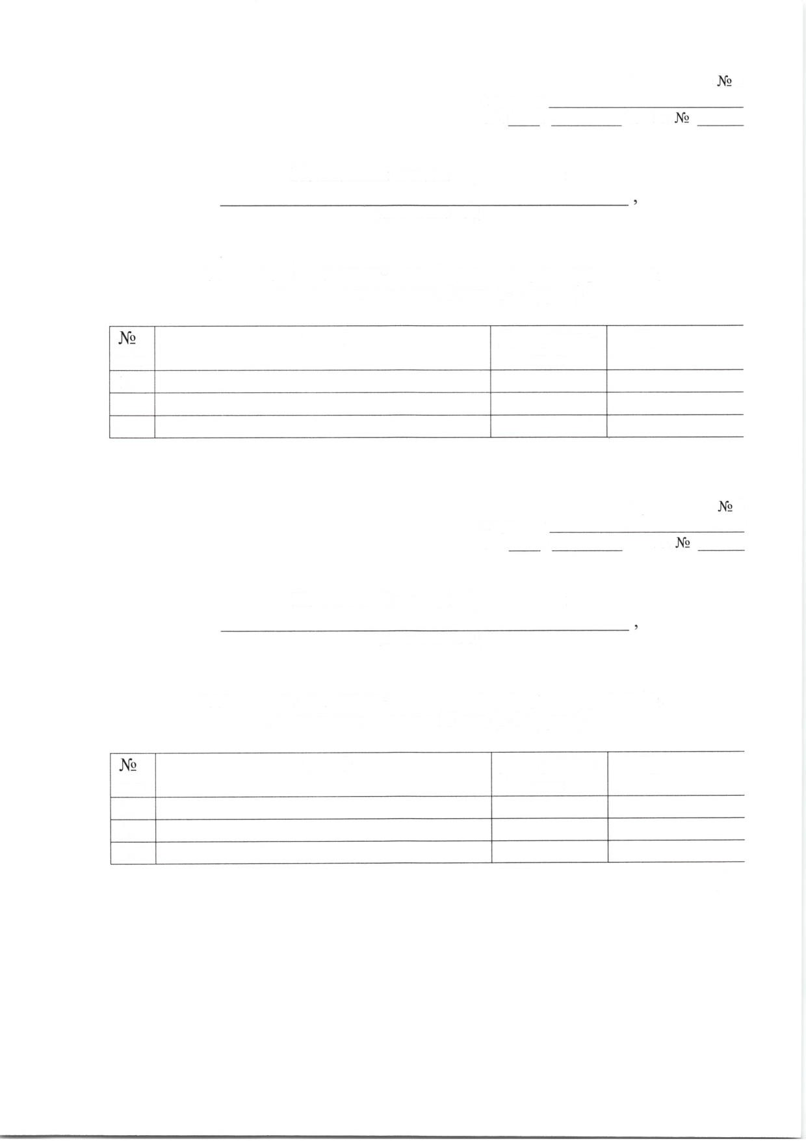
п/п
1.
2.
3.
ФИО
Дата рожде-

ния
Примечание

от //
<<
Приложение 6
к приказу Минобрнауки РД
РХ 2021 г. [У
>

ОБРАЗЕЦ
локального акта об утверждении расписания тестирования, направленного на раннее выявление немедицинского потребления наркотических средств и психотропных веществ, по классам (группам ) и кабинетам (аудиториям )

ПРИКАЗ
« » 2021 г.

об утверждении расписания тестирования, направленного на раннее выявление немедицинского потребления наркотических средств и психотропных веществ, по классам (группам) и кабинетам (аудиториям)
В соответствии с приказом Минпросвещения России от 20.02.2020 г. N 59 «Об утверждении порядка проведения социально-психологического тестирования лиц, обучающихся в общеобразовательных организациях и
профессиональных образовательных организациях, во исполнение приказа

Управления образования от « »
2021 г.

«О подготовке и проведении социально-психологического тестирования, направленного на раннее выявление немедицинского потребления наркотических средств и психотропных веществ»

Приказываю:
1 . Утвердить расписание проведения социально-психологического
тестирования по классам (группам ) и кабинетам (аудиториям ) (приложение).
2. Контроль за выполнением настоящего приказа возложить на .

Директор

М.П.
С приказом ознакомлены:

к приказу
от « »
Приложение

2021 г.

Расписание проведения социально -психологического

тестирования обучающихся
в
(наименование ОО)
в соответствии с календарным планом Управления образования
-

Класс, учебная
Дата проведения
Время начала
Ответственны

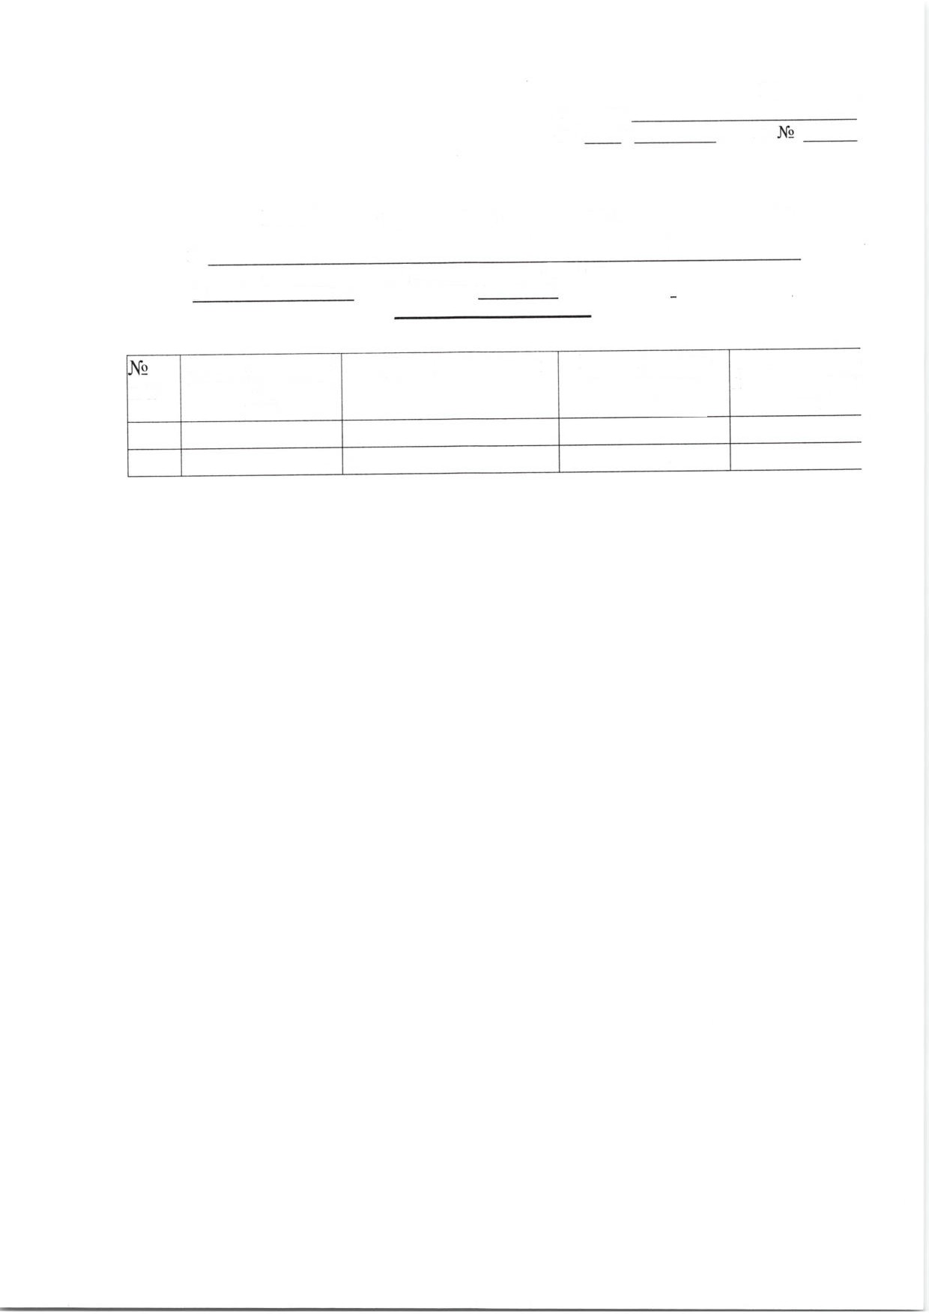
п/п
группа, аудито-

рия
проведения

тестирования

V /
И

комиссии
чле!

